Муниципальное бюджетное общеобразовательное учреждение
гимназия № 1 г.Липецка

Исследовательская познавательная работа

Тема: «Привычные школьные вещи»

Выполнил |  | ученик 3 «А» класса
 |  | Карнаухов Глеб
Руководитель проекта |  | Менская
 |  | Марина Александровна

Липецк 2013 г.
Почему я взялся за работу
Когда мы пришли в первый раз в первый класс, Марина Александровна нам очень много и подробно рассказывала и объясняла, как нужно вести себя в школе, как все здесь устроено, как нужно сидеть за партой, что делать у доски и много-много всяких таких вещей. Я в то время не задумывался об этом: надо – так надо; не забыть бы всего. Но вот прошло уже 2 года, и этим летом я смотрел по телевизору не очень поучительный фильм про американских школьников и их школьную жизнь и обратил внимание на то, что у них там все не совсем так, как у нас. Нет, кое-что, конечно, такое же.Например, звонки, уроки, классные доски, да и сами классы, поднятая рука. Но нет парт, а только стулья с откидными столиками, ученики при ответе не встают, не приветствуют учителя, пишут на каких-то бумажках, а не в тетрадках. Я не заметил у них дневников. И тут я подумал, а почему в нашей школе все так устроено? Почему занимаемся в классах? Почему за партами? Почему пишем ручками в тетрадях, и мелом на доске? Как все это появилось? Я спросил у мамы, но ей было некогда. Она сначала дала мне свои старые советские энциклопедии. А потом все-таки помогла найти и в интернете интересные статьи и факты о привычных и обычных предметах.
Для чего нужна эта работа
Узнать самому и рассказать другим школьникам о привычных вещах, которые нас окружают в школе: как они появились и нужны ли нам сейчас. Нужно ли их менять и улучшать.
На какие вопросы я искал ответы
- Школа, класс
«Сколько нужно кирпичей для постройки платформы? Сколько нужно людей для перевозки обелиска? Как поставить на пьедестал статую? Как организовать военную экспедицию?» – эти и еще многие другие вопросы задавали детям на экзаменах в Древнем Египте. Интересно, на какие из этих вопросов могут ответить наши старшеклассники?
Школы создавались еще до нашей эры при храмах. Нужны были умные и умелые люди, чтобы строить пирамиды и гробницы, храмы, маяки и дороги. В начале обучения школьники Египта учили «Гимн Нилу», юноши в Греции – поэмы Гомера, ученики в Китае усердно зубрили афоризмы и изречения китайского ученого Конфуция. После обучения грамматике, письму, рисунку предстояло изучать законы, историю и географию, технику.
Правда, и тогда уже появлялись первые прогульщики. Так, учителя говорили некоторым нерадивым ученикам: «Не проводи ни одного дня в безделье, иначе будут бить тебя. Будь настойчив в работе ежедневно, и ты овладеешь своим делом». За плохое поведение и лень учеников били раньше и в школах России. Но хороших учеников набиралось, конечно, больше.
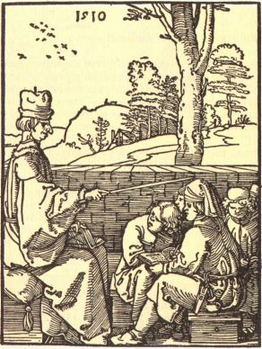
Средневековая школа. Гравюра А. Дюрера.
Обучение в Древней Греции проходило в домашних условиях, и учителями были только мужчины. Отец или мужчина-преподаватель обучали ребенка обращению с оружием, танцам, музыке, ораторскому искусству. Экзаменов не проводилось, но проводились соревнования – в учебе, спорте, красноречии. Обучение мальчиков и девочек шло совместно, и девочкам скидки не давали. А вот позднее быть ученой девушкой стало позорным. И только лет 100 назад, девочки стали по знаниям и умениям догонять и даже, иногда, обгонять мальчиков.
Великий греческий философ Платон был первым учителем, который собрал учеников в месте, которое он назвал «академией». Учились там 3-4 года.
Потом школы располагались обычно на площадках, где тренировались военные или устраивались парады. Площадки эти назывались гимназиями. Позже Аристотель создал свою школу и назвал ее лицеем.
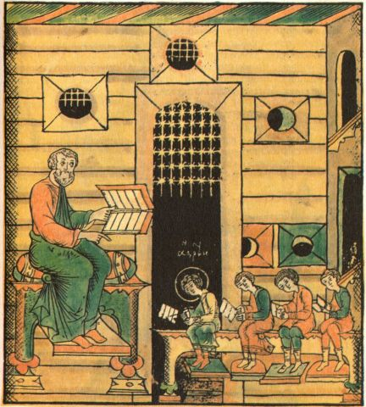
Школа. Русская миниатюра XVI в.

А как, интересно, выглядела школа внешне? На чем, например, дети сидели?
- Парта
В Древнем Египте ученики сидели обычно прямо на полу, скрестив ноги. На колени клали дощечку – подставку для письма.
Может, именно ее считать «прабабушкой» современной парты? В античной Греции дети сидели на низеньких скамеечках, но восковые дощечки для письма все равно клали на колени.
Парта появилась больше 100 лет назад. Создал ее знаменитый офтальмолог и гигиенист прошлого века профессор Московского университета Ф. Ф. Эрисман. А название она получила от латинского слова «партис» – «группа», то есть стол и скамья, соединенные вместе. Эрисман был обеспокоен детской близорукостью и считал, что возникает она от «неправильных» школьных столов и скамей. И он предложил ту конструкцию (с наклонной верхней поверхностью), за которой учились наши бабушки и дедушки.
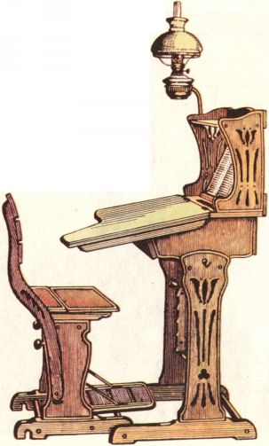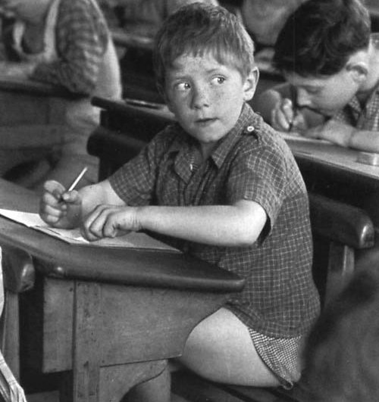
Школьная парта. Конец XIX – начало XX в., середина XXвека.
Парту сконструировали на основе серьезных исследований. Считалось, что лучше всего, когда высота стола равняется половине роста человека. Соответственно поднималось над полом и сиденье парты или стула. Ученику полагалось сидеть прямо, чтобы вырабатывать правильную осанку. За этим строго следили учителя.
Самыми удобными были учебные одноместные столы, но они занимали много местаи были дороги, поэтому в школах, начали использовать двухместные парты Эрисмана.
В гимназиях до революции использовали парты из дуба и сосны. Выпускались парты аж семи размеров, для высоких и низких ребят, поэтому пацанов в один класс подбирали одинаковых по росту.Так же и с девочками поступали.
Сейчас в школах применяются столы без наклона, потому что мы – ученики используем на уроках разные материалы, инструменты и книги с тетрадями одновременно.
- Доска
Жители Древнего Рима очень любили писать и рисовать на стенах домов. Это не запрещалось. Грамотных было много. А надписей было столько, что один горожанин даже нацарапал такие стихи:
Я удивляюсь тебе, стена,
Как могла ты не рухнуть,
А продолжаешь нести надписей столько дрянных!
Грамоте римлян учили рабы. Почти все городские рабы владели грамотой, более того, учителя и врачи являлись в основном рабами.
И первая классная доска была изобретена, как считают, неизвестным рабом-педагогом из Древнего Рима. Что подсказало ему это изобретение? Может быть, исписанная стена? Теперь на этот вопрос не ответит никто, но с тех давних пор классная доска распространилась во всем мире.

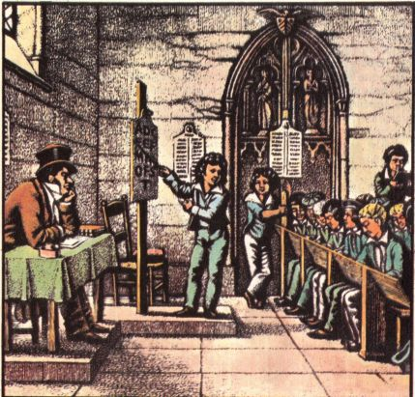
Школа. Париж, 1815 г. Школьный класс. Рис. Г. Доре.
Доска мало изменилась за последние сотни лет. Но усовершенствовать ее необходимо.
Размеров доски не всегда хватает, одновременно отвечать у нее могут 2-3 ученика.Ребятам небольшого ростане достать до верхнего края. Скучно и долго стирать написанное. Ну, и конечно, мелом можно испачкаться. Значит, доску надо улучшать. Но как?
В некоторых японских школах черную классную доску заменили белой пластмассовой. Пишут на ней толстой кисточкой, пропитанной стираемыми чернилами шести цветов.
В Курской области ученики со своим учителем сделали доску из подвижных кусков. Отвечать у такой доски может хоть полкласса. И на уроке ничего не надо стирать: ведь ее площадь – 17 квадратных метров. Ученик может повернуть свою часть доски под любым углом, поднять и опустить.
Доски в нашей школе тоже усовершенствованы. Они раскрываются как книжки. К ним прилипают магниты. Это помогает учителю вешать на доску разные плакаты и рисунки. И еще они зеленые. Доказано, что зеленый цвет успокаивает, повышает концентрацию и помогает глазам не уставать.
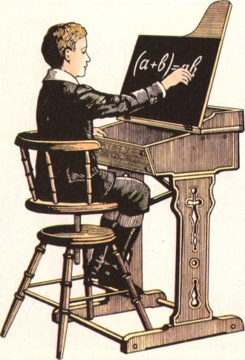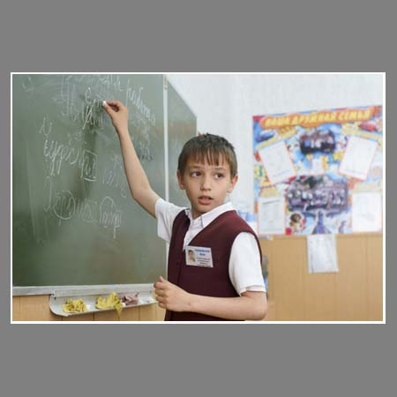
Парта с доской. Конец XIX — начало XX в., современная классная доска

- Тетрадь
Листы у неё белые-белые,
Они не падают с веток.
На них я ошибки делаю
Среди полосок и клеток…
В школьных тетрадках писали моидедушка и бабушка, мама и папа и, конечно, я. А раньше вместо тетрадок ученики пользовались восковыми дощечками. Похожи они были на маленькие плоские корытца, залитые воском. По мягкому воску легко писалось острой палочкой. Причем острой палочка была только с одной стороны, а с другой была тупой и напоминала лопатку, чтобы удобнее было стирать ошибки. Такие дощечки назывались церами. Церами пользовались не только славяне, но и древние римляне и древние греки.Иногда сзадицеры украшали красивыми узорами, а иногда вырезали азбуку. Ученик смотрел на нее и списывал буквы.Это похоже на наши тетрадки с алфавитом и таблицей умножения.
Позже у школьников появились маленькие черные доски в деревянной рамке.Сколько было школьников, столько и досок. Буквы на них писали грифелем, а стирали – тряпочками. Эти доски называли грифельными.
Как только была изобретена бумага, почти сразу же появилась и тетрадка. Два листа бумаги, сшитых между собой шелковой нитью, являются прабабушкой современных тетрадей.
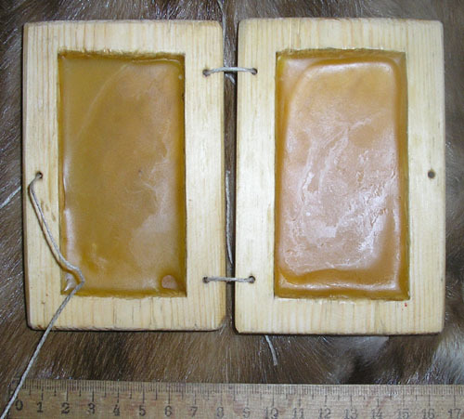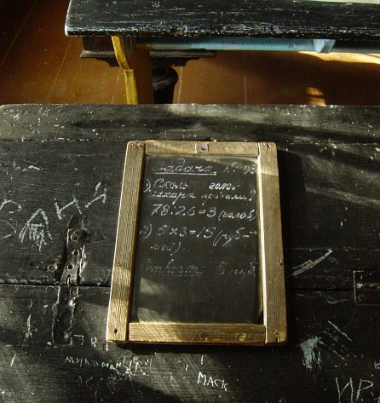
Цера и грифельная доски.
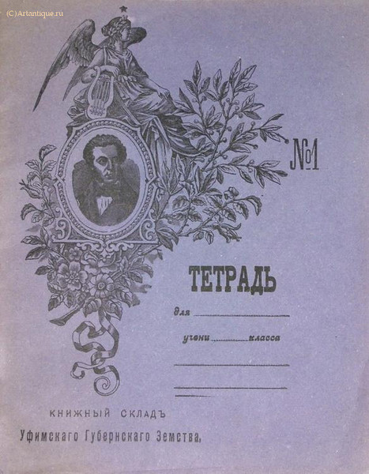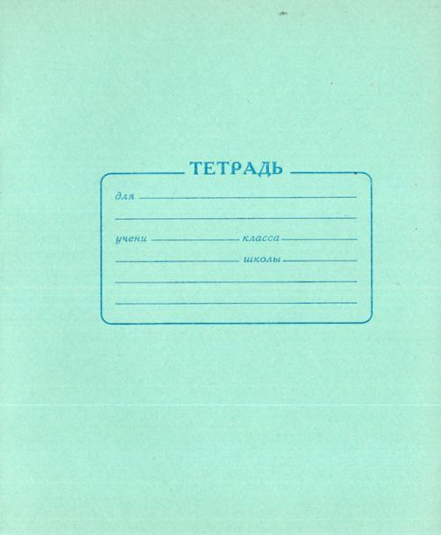
Старинная и современная тетради России.
Практическая часть
Я многое понял и узнал. Но у меня остался один вопрос. Почему американские школьники в фильме не сидели за партами? Может без парт удобнее? Я провел дома эксперимент:
Опыт 1.Как древние египтяне сидел на полу и, скрестив ноги, писал в тетради на дощечке.
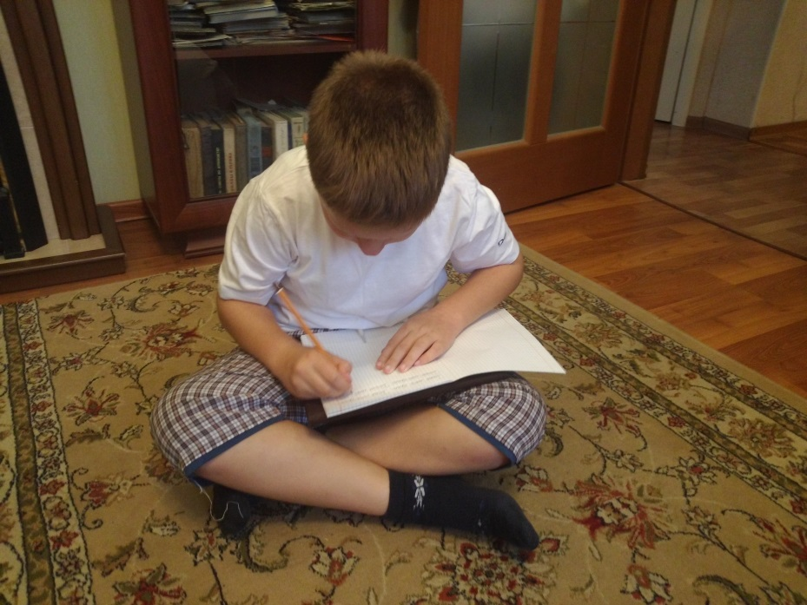
Так работать очень неудобно. Некуда деть руки. После трех предложений заболела спина.

Опыт 2. Лечь на пол я захотел после опыта 1. Пока мама искала удобный ракурс, я исписал полстраницы.
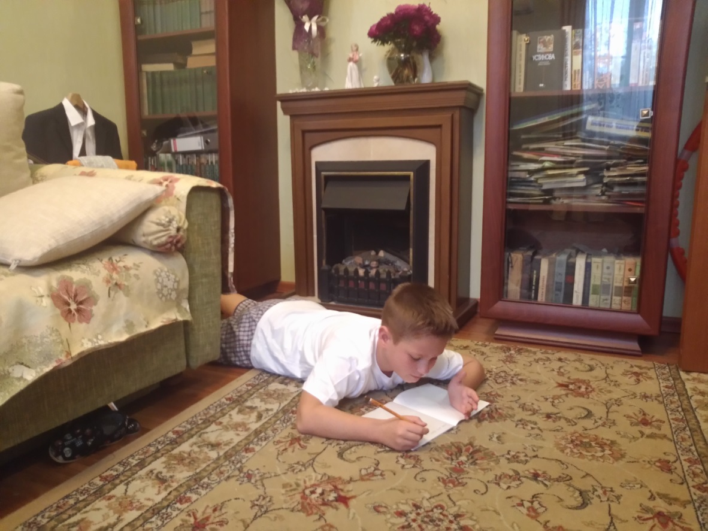
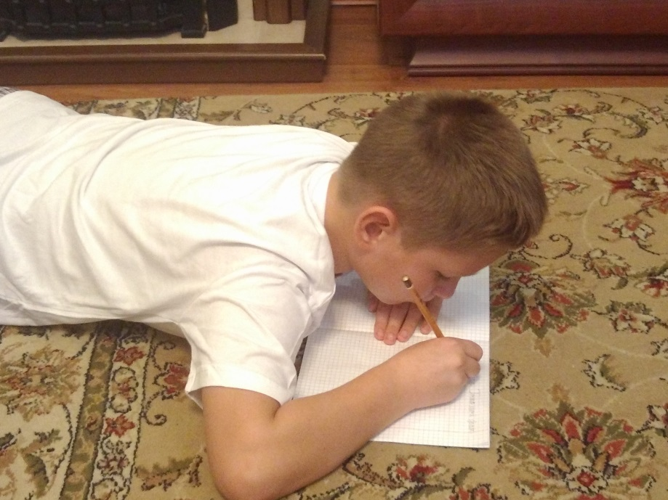
Мне это положение понравилось больше всего. По словам взрослых, эту позу для занятий одобрили бы и врачи-ортопеды, потому что нет нагрузки на спину. А вот профессор Эрисман пришел бы в ужас. Когда я писал, то носом почти касался тетради, а от этого развивается близорукость. А еще я подумал, что приходит Марина Александровна в класс, а там 25 человек лежат на животах и решают задачи…
Опыт 3.Я сел на стул. Как американские школьники на колени положил твердую дощечку и стал писать на ней.
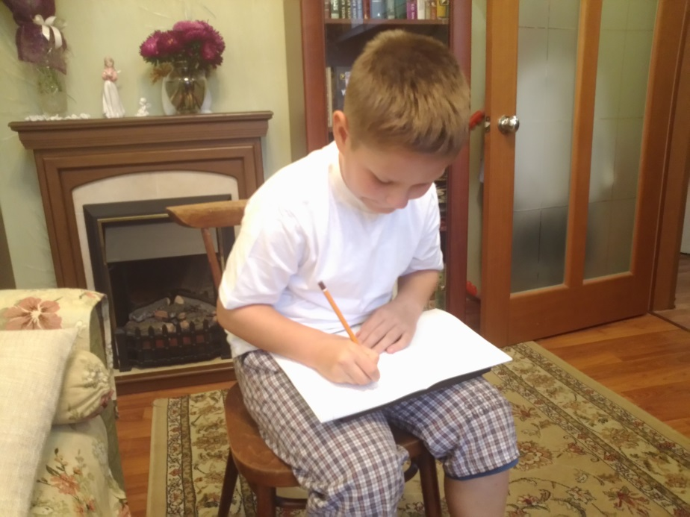
Я пытался сесть по-разному, наклонялся выше и ниже, поднимал и опускал дощечку. Я написал некрасиво. Буквы шли вкривь и вкось. Спина устала. Долго так писать нельзя. Только 3 минуты.

Опыт 4. Это положение всем хорошо знакомо. Я сел за стол. Тетрадь лежала на столе.
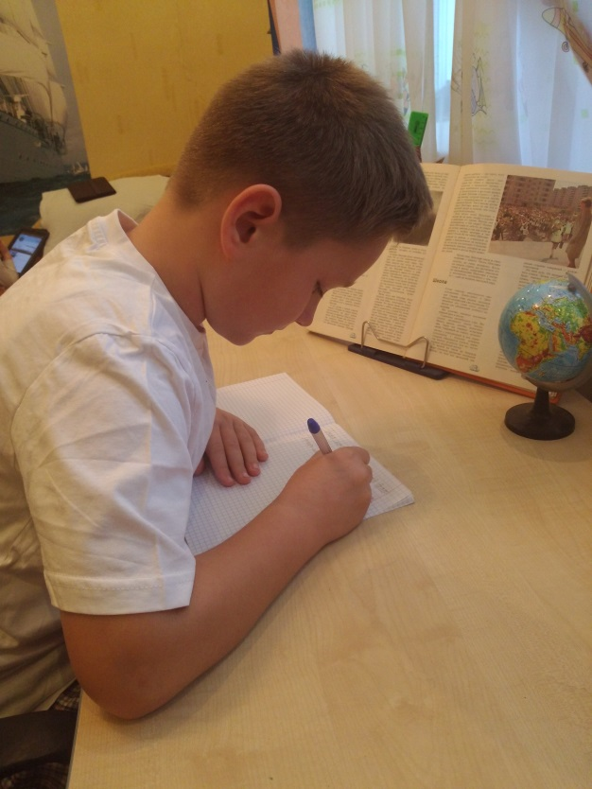
Сидеть было удобно. Руки лежали на столе. Света было достаточно. Тетрадь не тряслась и не падала. Расстояние от глаз до тетради было 25 см. Это правильно для третьеклассника. Я мог немного выпрямиться и согнуться. Отклониться назад и наклониться вперед, поэтому спина не уставала. А еще я положил на стол книгу и мог списывать из нее. На столе у меня стоял стакан с линейками и карандашами. Я все это мог брать, и ничего мне не мешало.

Выводы из проведенных опытов
И в школе и дома удобнее работать сидя за столом. На столе можно удобно разместить все необходимые рабочие инструменты. За столом легче всего принять правильную для здоровья позу, чтобы не искривлялся позвоночник, чтобы не развивалась близорукость.А в фильме, наверно, показали те уроки, где не надо много писать, а нужно много слушать. Хотя мне за столом и слушать привычнее.

ИТОГ РАБОТЫ
Те вещи, которые окружают нас в школе и помогают нам учиться, служат верой и правдой людям с древних времен. Некоторые почти не изменились, некоторые изменились до неузнаваемости. Но, никогда люди не сомневались в их нужности, их пользе. Отказаться от привычных, проверенных временем и опытом вещей можно будет только тогда, когда на их место придут более современные предметы, которые смогут полностью заменить традиционные вещи. А пока мы будем пользоваться тем, к чему привыкли, улучшая и делая современнее. Но и новому у нас всегда найдется место, например, интерактивная доска у нас в классе. Пусть она тоже помогает нам познавать окружающий мир. Может и про нее через 100 лет напишут исследовательскую работу.
Что еще можно почитать

Книги:
Богданов, В. В. История школьных вещей / В. В. Богданов. - СПб. : КАРО, 2003. - 736 с. : ил. - (Интересно обо всем).
Изобретение Биро - шариковая ручка // Мир вещей : энциклопедия / вед.ред. Т. Евсеева. - М., 2003. – С. 434-436.
Как делают краски // Я познаю мир. Культура : дет.энциклопедия / авт. – сост. Н. В. Чудакова ; худож. А. В. Кардашук, Е. В. Дедова. - М., 2005. – С.110-112.
Карандаш // Иванов, С. А. 1000 лет озарений. История вещей : энциклопедия / С. А. Иванов. - М., 2002. – С. 108-109.
[Скрепка. Карандаш. Ластик. Ручка] // Калинина, Ю. М. «Удивительные» вещи / Ю. М. Калинина. - М., 2005. - С. 92-93.
Письменный стол и то, что на нём // Лаврова, С. А. Загадки и тайны обычных вещей / С. А. Лаврова. - М., 2006. - С. 22-23.
Шариковая ручка // Иванов, С. А. 1000 лет озарений. История вещей : энциклопедия / С. А. Иванов. - М., 2002. – С. 190-191.

Журналы:
Арапова, Н. Промокашка / Н. Арапова // Наука и жизнь. - 2004. – № 7. - C. 23.
История промокашки, этимология слова.
Богданов, В. Доска – стена для мела / В. Богданов // Костёр. – 2000. - № 10. – С. 2-3.
Рассказ об истории школьной доски.
Богданов, В. Маленькие шары / В. Богданов // Костёр. – 2000. - № 7. – С. 9-10.
Когда появился глобус?
Богданов, В. Ну и ручки! / В. Богданов // Костер. - 2006. - № 10. - С. 14 :цв.ил.
История авторучки.
Богданов, В. Чёрный Ивашка – деревянная рубашка / В. Богданов // Костер. – 2004. - № 4. – С. 25 :цв. ил.
Интересные факты о карандаше.
Богданов, В. Эта простая скрепка / В. Богданов // Костер. - 2004. - № 1. - C. 26.
История канцелярской скрепки.
Игорев, В. Какими чернилами писал кардинал Ришелье? / В. Игорев ; рис. В. Губанова // А почему?. – 2003. - № 11. – С. 23-24.
Малов, К. Как жаль, что глобус Кортеса не дожил до наших дней! / К. Малов // А почему?. - 2001. - № 6. - C. 20-22.
Как и когда появился глобус? Кто и где его изготовил?
Опарин, И. Вокруг белого листа... / И. Опарин // Смена. - 2007. - № 3. - C. 151-153 : фото.цв.
История бумаги.
Павлова, А. Два конца, два кольца / А. Павлова // А почему?. - 2002. – № 1. - С. 22-23 :цв.ил.
Рассказ о ножницах.
Усенков, Д. Метаморфозы классной доски / Д. Усенков // Наука и жизнь. - 2007. - № 2. - C. 84-87.
Фин, В. Паркер с гарантией на семь десятилетий / В. Фин // А почему?. – 2002. - № 3. – С. 13.

